Исследование и оптимизация Интернет сетей с использованием моделирования
Гершевич Алексей Николаевич
Студент
ФГАОУ ВО «Северо-Восточный федеральный университет
им. М.К. Аммосова»,
Физико-технический институт, Якутск, Россия
E-mail: Alexger318@gmail.com

Современные Интернет-сети требуют постоянной оптимизации для обеспечения производительности и надежности. Для крупных организаций, таких как СВФУ, качество сетевой инфраструктуры критически влияет на образовательные и научные процессы.
Цель работы — разработка имитационной модели для анализа производительности сети СВФУ, выявление узких мест и обоснование рекомендаций по оптимизации. Задачи: анализ методов моделирования, сбор метрик сети, построение модели в GNS3, проведение экспериментов и оценка результатов оптимизации.
В теоретической части рассмотрены основы теории графов (алгоритмы Дейкстры, Флойда–Уоршелла, BFS, DFS), модели трафика (Пуассона, экспоненциальное, нормальное распределения), протоколы TCP, UDP, DNS, DHCP, а также методы оптимизации: маршрутизация (OSPF, BGP), QoS, балансировка нагрузки. Выполнен обзор симуляторов, выбран GNS3 как наиболее гибкий инструмент [4].
Практическая часть включает анализ архитектуры сети СВФУ (оборудование Cisco, Huawei, Eltex). На основе мониторинга каналов РТК и МТС выявлены пиковые периоды.
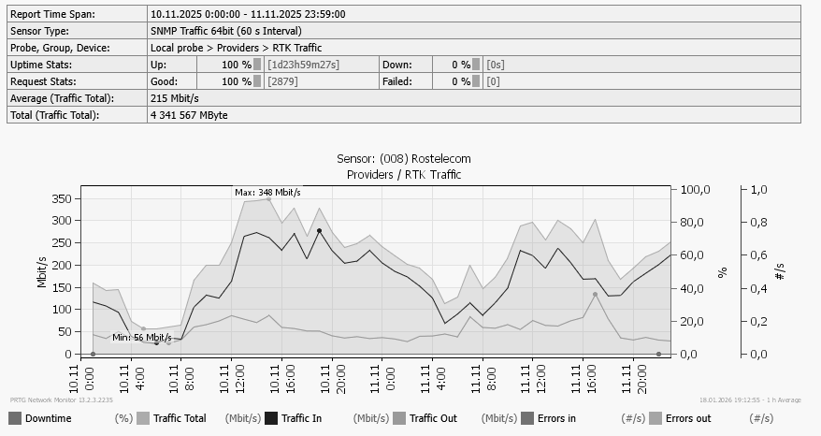
Рисунок 1 График среднего трафика РТК
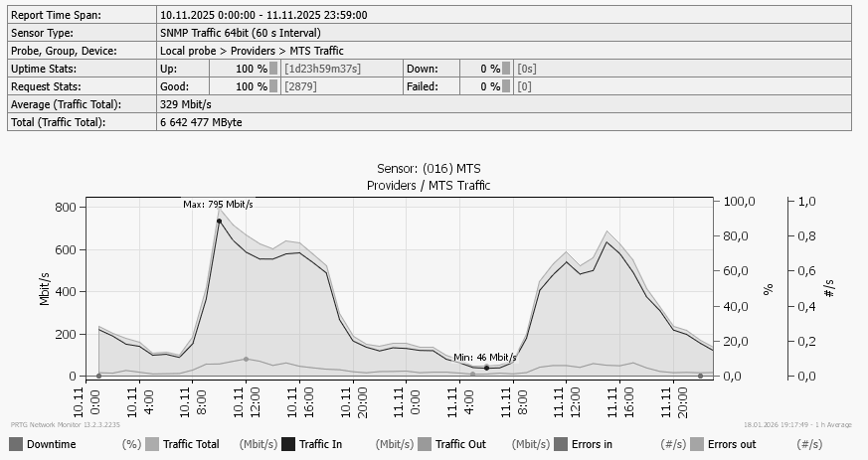
Рисунок 2 График среднего трафика МТС
Эти данные использованы при генерации трафика в модели.
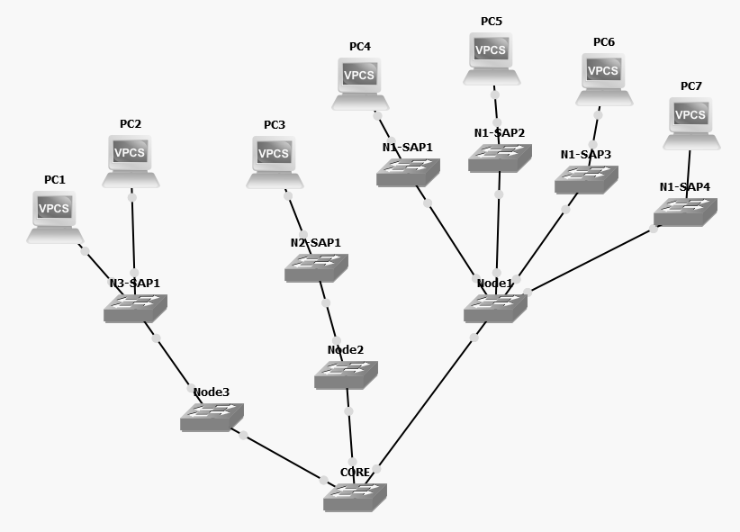
Рисунок 3 Фрагмент упрощенной модели сети
В GNS3 построена трехуровневая модель фрагмента сети (ядро, распределение, доступ) [4]. Планируется загрузить модель пиковым трафиком и исследовать влияние методов оптимизации: настройки OSPF/BGP, QoS, балансировки нагрузки [1,2,3].
Дальнейшие эксперименты позволят сформулировать рекомендации по модернизации сети СВФУ.
Литература
- Олифер В.Г., Олифер Н.А. Компьютерные сети. Принципы, технологии, протоколы. 6-е изд. СПб.: Питер, 2021.
- Kurose J., Ross K. Computer Networking: A Top-Down Approach. Pearson, 2017.
- Lee M., Kim S. Graph-based anomaly detection for network security // IEEE Transactions on Network and Service Management. 2021. Vol. 18, No. 1. P. 78–92.
- GNS3 Документация: https://docs.gns3.com/

